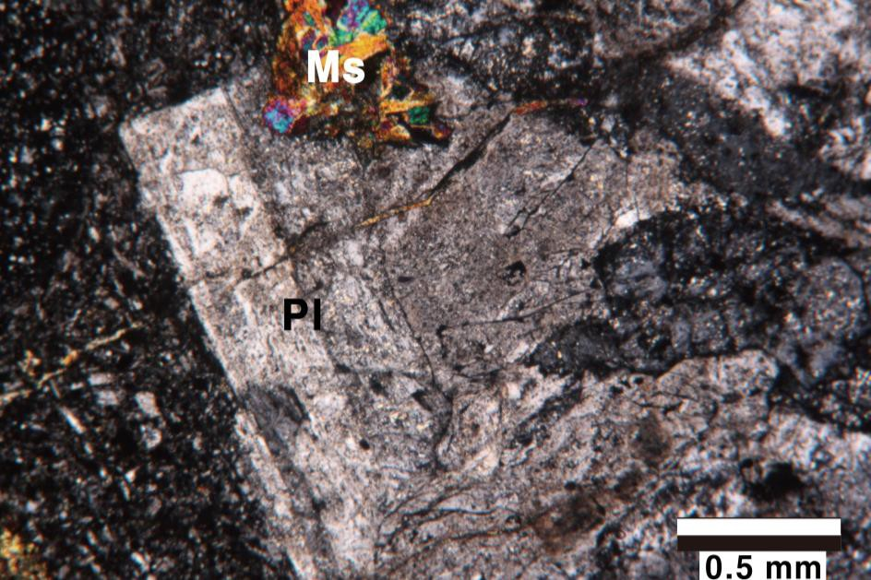

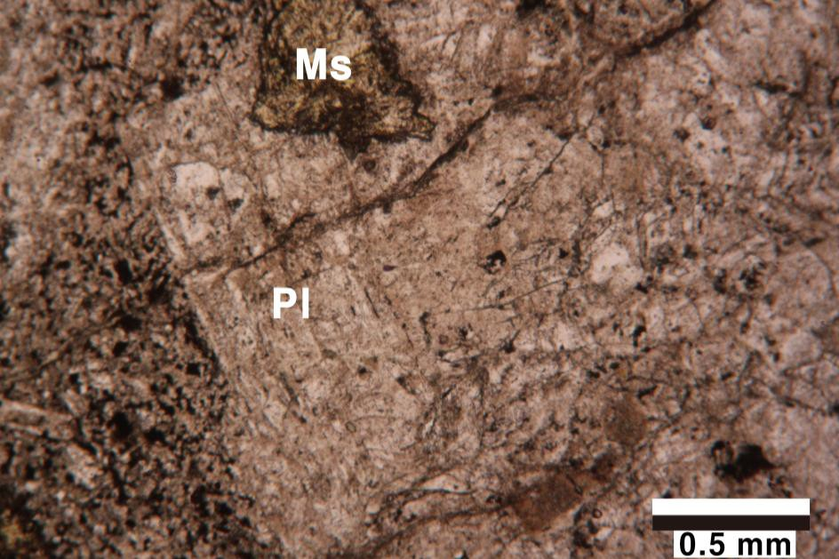
Bt: biotite(흑운모), Ms: muscovite(백운모), Pl: plagioclase(사장석).

분류: 변성암
- 암석이름 : 혼펠스(Hornfels)
- 주요광물 : 사장석, 흑운모
- 보유기관 : 강원대학교 지질학과
- 산지 : 미상
- 특징
  - 변성작용의 결과 치밀해지고 점토질암의 혼펠스의 경우 주 요 접촉변성광물로 흑운모가 있으며 잔류광물로 보이는 석 영은 재결정되었다.
  - 장석의 변질이 심한 편이며 간섭색이 화려한 백운모가 관찰 된다.

